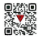
I-234 K.18 - D
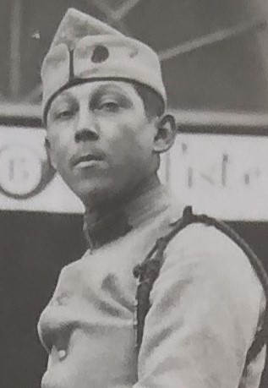
Fiche élaborée par l’Association Flossenbürg : Mail : Association.flossenburg@gmail.com
Nom : BAUD
Prénom : François - Emile
Date naissance : 3 juillet 1900
Lieu de naissance : Thorens Glières (74)
N° Matricule à Flossenbürg : 13549 à Dachau : 75952
Situation familiale avant l’arrestation : marié – 2 enfants, Bernard et François, il a eu également une fille Yvette née pendant sa déportation, après son décès le 17 novembre 44
Situation professionnelle : cultivateur.
Domicile : Thorens (74570).
ARRESTATION : le 3 mars 1944 à Thorens (74570).
Circonstances d’arrestation : AS ; arrêté par la Milice pour hébergement de résistant et cache d'armes au maquis des Glières, dénoncé par un fossoyeur maquisard au plateau des Glières.
Lieux d’emprisonnement : Annecy, Lyon (prison Saint-Paul).
Date de départ de Lyon : le 29 juin 1944 pour Dachau.
DÉPORTATION :
Camps et Kommandos successifs : Arrive à Dachau le 2 juillet 1944. Le 20 juillet 1944 transfert d’un important contingent de détenus, dont il faisait parti, de Dachau à Leitméritz. Il est renvoyé à Flossenbürg, très malade, quelques jours avant son décès.
Date et conditions du décès : décédé le 10 novembre 1944 à Flossenbürg.
Autres informations et sources : renseignements complémentaires fournis par son arrière petite fille Clara Baud

